Jak zrobić zabawkę z papieru - gąsienica?
Rzeczy, których potrzebujesz
zielony bristol, nożyczki, taśma lub klej, ruchome oczy plastikowe, zielone druciki kreatywne, dwa zielone koraliki, dziurkacz
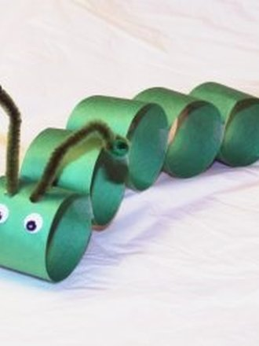
Z zielonego bristolu wytnij paski o długości ok. 15 cm i szerokości ok. 4 cm. To oczywiście jedynie propozycja. Jeśli chcesz, by gąsienica była większa, wytnij dłuższe i szersze paski. Następnie sklej je w obręcze za pomocą kleju lub taśmy. Można użyć też zszywacza.
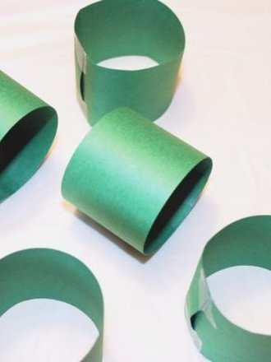

Przyklej papierowe obręcze jedna do drugiej tak, by razem utworzyły linię. W ten prosty sposób otrzymaliśmy już ciało gąsienicy.
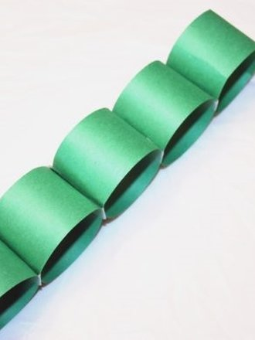
W pierwszej z brzegu obręczy zrób obok siebie dwa otwory dziurkaczem. Następnie sięgnij po drucik kreatywny, zegnij go na kształt litery V, po czym umieść w otworach.
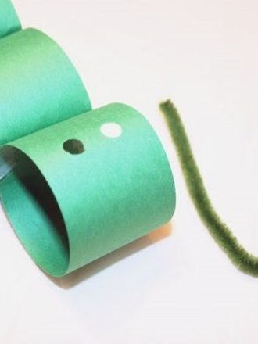

Uformuj drucik zaginając go na końcach, a następnie przymocuj do niego dwa koraliki (przeciągnij końcówki drucika przez ich otwory). Czułki gąsienicy gotowe!
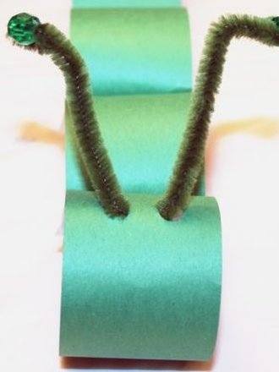
Teraz wystarczy tylko jeszcze przykleić oczy i gąsienica może już popełznąć.
